Danh lam thắng cảnh Việt Nam.

* Dưới đây là một số hình ảnh minh họa về danh lam thắng cảnh nổi

tiếng của Việt Nam.

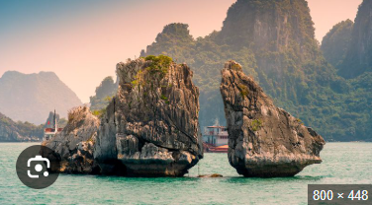

*Hình 1: Vịnh Hạ Long – Di sản thiên nhiên thế giới*.